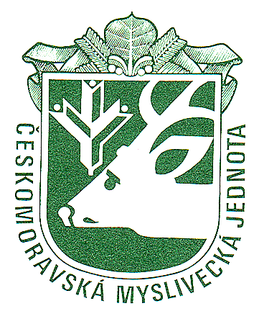
ČESKOMORAVSKÁ MYSLIVECKÁ JEDNOTA z.s.
Okresní myslivecký spolek Strakonice
ve spolupráci
MS HÁJ VOLYNĚ

P O Ř Á D A J Í

BARVÁŘSKÉ ZKOUŠKY
Memoriál Karla Uhlíka
pro ohaře, jezevčíky, teriéry, slídiče a honiče
SOBOTA 11. října 2025 v honitbě MS Háj Volyně
Program:
8:00 hod – sraz účastníků Zechovice 62, před obcí vlevo dolů u JZD bude značeno viz mapa
8:30 hod – zahájení

Podmínky účasti:
- Psi musí mít platnou vakcinaci proti vzteklině a potvrzení o této vakcinaci v souladu s § 4 odst. 1, písm. f) veterinárního zákona. V očkovacím průkazu musí být uvedena doba účinnosti vakcíny. Kromě toho musí být vakcinováni proti psince a parvoviroze (očkovací průkaz a průkaz původu psa s sebou).
- Vůdce musí být myslivecky ustrojen a vybaven pro BZ.
- Vůdce, člen ČMMJ, bude mít zbrojní průkaz, průkaz zbraně, lovecký lístek a členský průkaz ČMMJ.
- Vůdce, nečlen ČMMJ, ale držitel loveckého lístku prokáže povinné pojištění pojistkou pojišťovny ( § 48, odst. 3, zákona č. 449/1991 Sb. v platném znění).
- Vůdce beze zbraně, či bez těchto dokladů, musí mít průvodce se zbraní, který splňuje
výše uvedené podmínky.
- Ke zkouškám nebudou připuštěni nemocní psi a háravé feny. Pořadatel neručí za škody způsobené psem, za jeho ztrátu nebo úhyn během zkoušek.
- Zkouší se dle platného zkušebního řádu pro zkoušky loveckých psů „Pes a lov“ platného od 1.1.2020, Řádu ochrany zvířat při zkouškách loveckých psů, schváleného ÚKOZ 23.2.2006 pod čj. 37243/2005-11020 a dle pověření MZ ČR č. 1/2020, čj.: 56816/2019-MZE-16233
- Stanovený poplatek na zkoušky je 2000,- Kč, členi ČMMJ mají 50% slevu. Poplatek musí být uhrazen s podáním přihlášky. Přihláška, za kterou nebyl poplatek zaplacen je neplatná .
- Nečlenové ČMMJ, kteří nemají odpovědnostní a úrazové pojištění se zúčastňují zkoušek na vlastní nebezpečí a zodpovídají za škody, které způsobí.
- Nácviky na zkoušky proběhnou vždy v pátek 19.9.2025, 26.9.2025 a 3.10.2025 od 16:00 hod. Nácvik vždy bez lovecké zbraně, místo srazu viz mapa, Nácvik je zpoplatněn 200,-Kč. Kontakt volejte vždy den před nácvikem p. Ivo Kopka 721 439 373

Rozhodčí: Deleguje OMS ČMMJ Strakonice

Myslivecké kynologii zdar !

Předseda kynologické komise za ČMMJ OMS Strakonice
Milan Blatský jednatel Antonín Růžička

Místo srazu nácviky

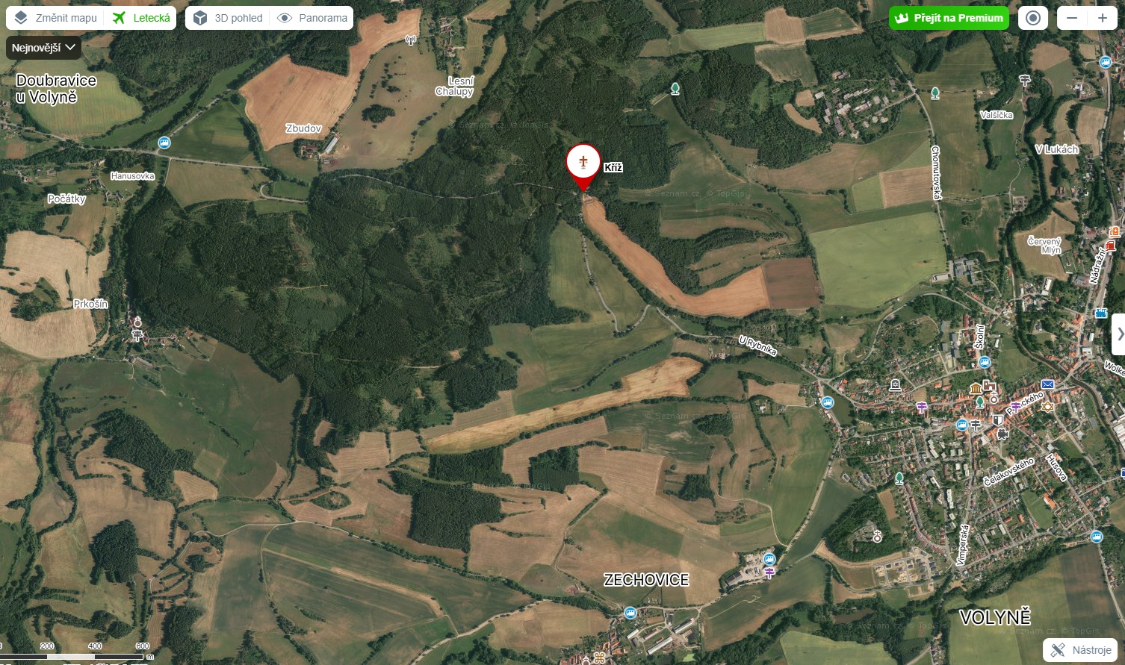

Místo srazu Barvářské zkoušky

